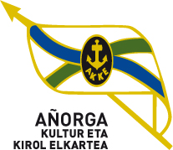 61. JOLAS ETXEA txapelketa
Apirilak - 4 - Larunbata AÑORGAN Goizeko 10:00 tan
GAZTEAK JUVENILES
Matxain - Usandizaga (Gazteleku ) |  |  | Unai Taitegi - Julen Sarasua ( Allerru)
Olasagasti - Aranberri (Usurbil) |  |  | Eneko Sarasola - Jagoba Mendizabal (Intza)

Apirilak - 4 - Larunbata AÑORGAN Atsaldeko 16:00 tan
GAZTETXOAK CADETES

Ignacio Perez- Dabid Merino (Barberito I) |  |  | Alex Ostolaza - Nestor Etxeberria (Guretxeru )
Jon Biscouby - Aritz Lekuona (Iparralde ) |  |  | Etxeberria - Ruiz de Larramendi (Sanmiguel)
Telletxea - Mariezkurrena (Erreka) |  |  | Karregal - Sagaduy (Adiskide )
E.Arizmendi - Lazkano (Hernani ) |  |  | Sarasola - Etxeberria (Añorga )

